Corrections du lundi 06 au vendredi 10 avril

Lexique : P 183 N° 5 : a: 3, b :1, c :5, d :2, e :4 N° 6 : sens propre : a, b, d et sens figuré : c
N° 7 par exemple un médicament amer, un choc dans la cour, un plat de pâtes,
une dose de lessive, plonger dans la piscine, peser des légumes,
combien coûte un vêtement, enfermer un chien dans sa cage...
P 191 :
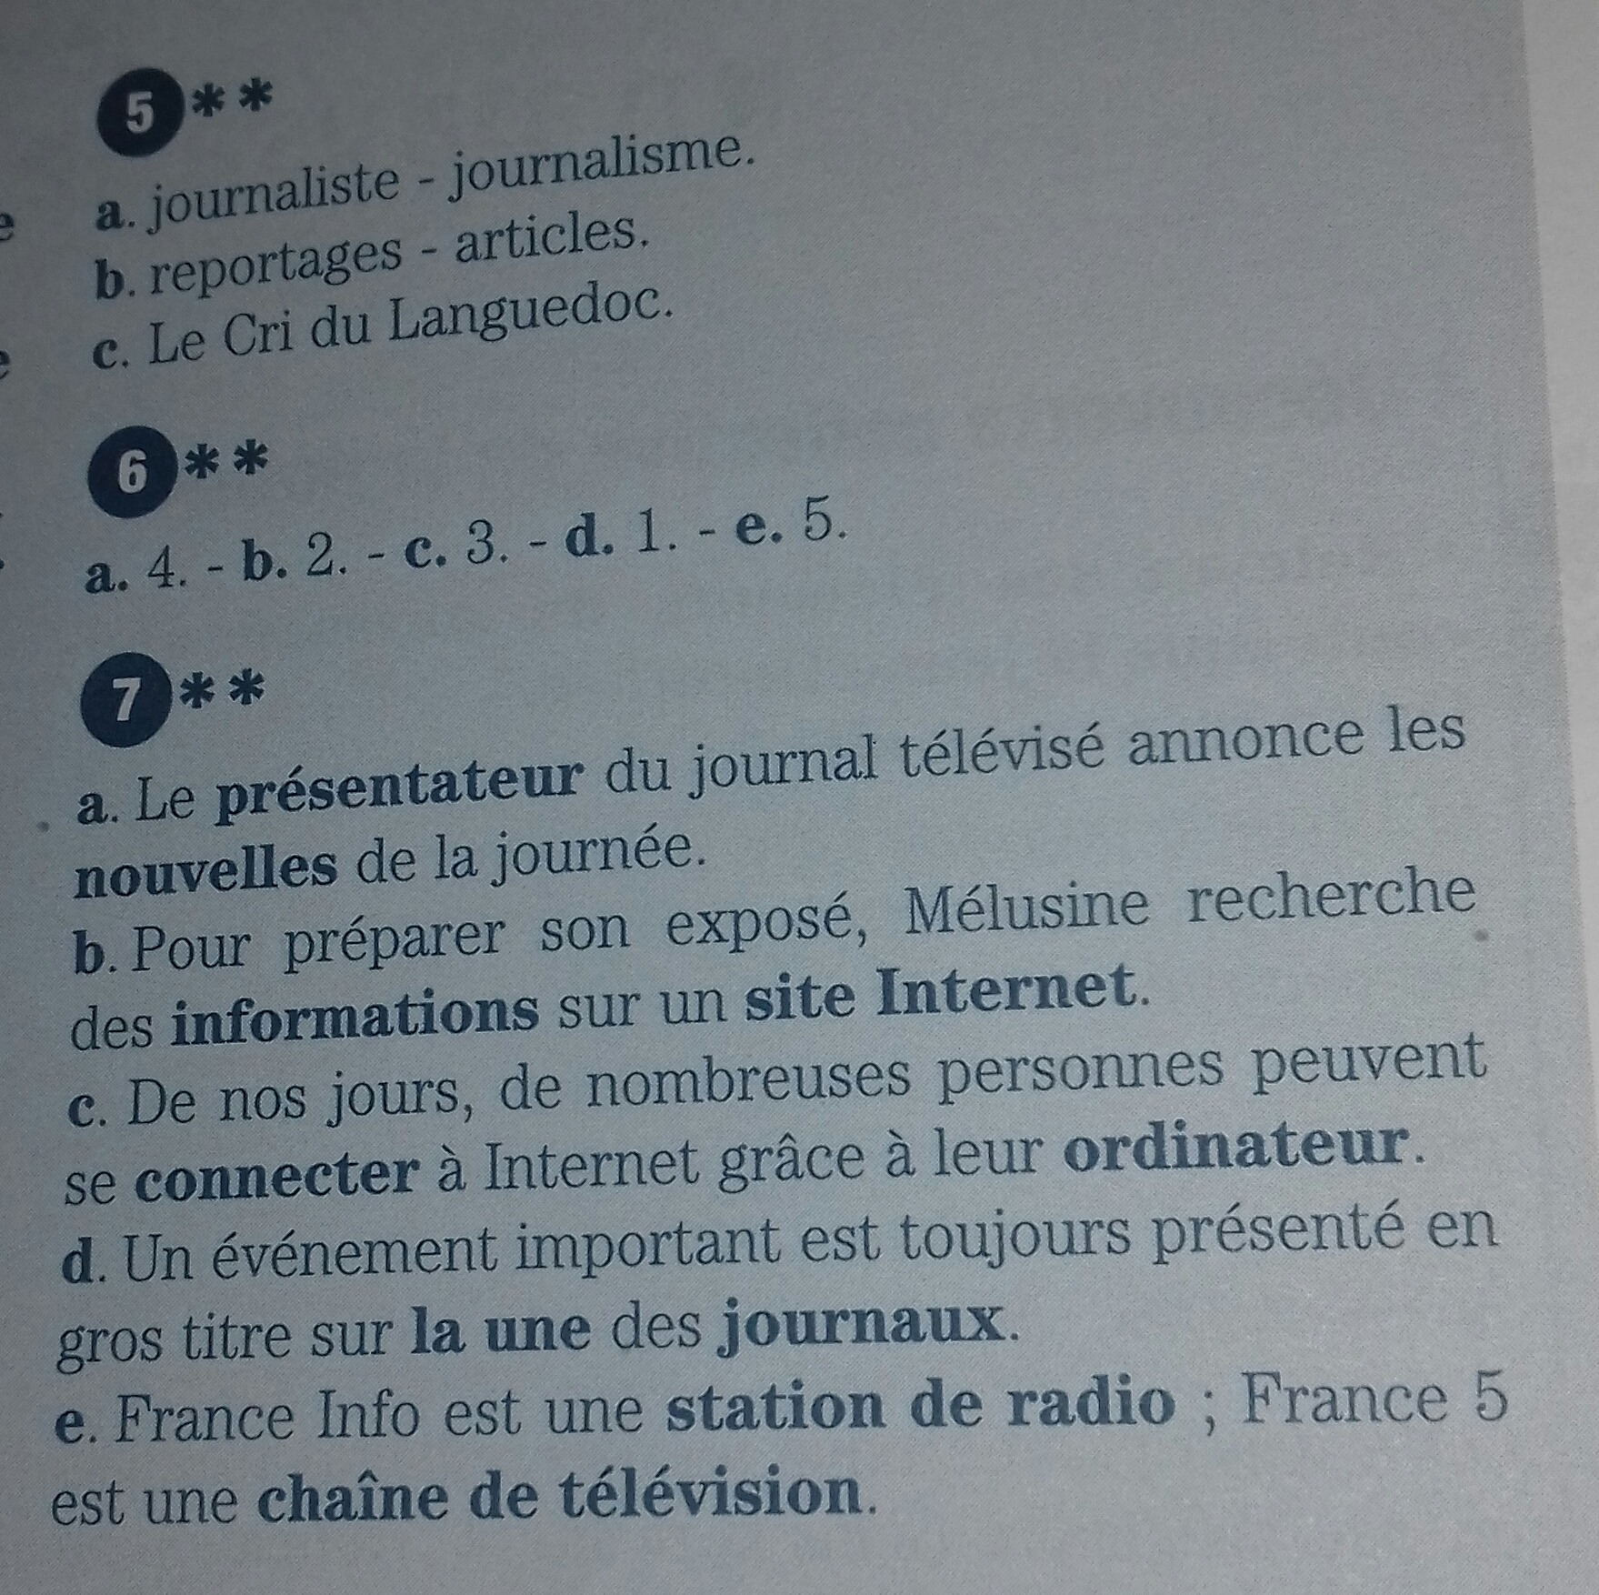
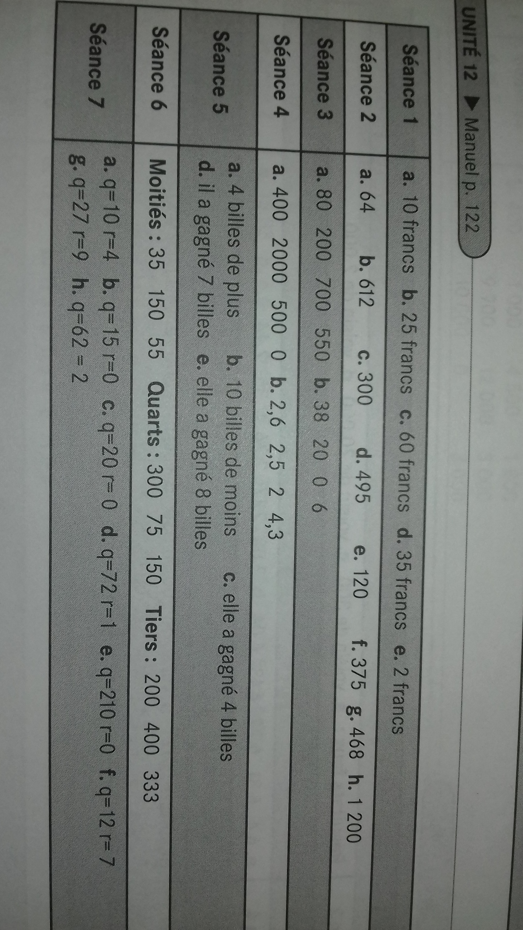
Maths : p 122

Sciences : schéma de la combinaison spatiale
2:Cable de sécurité (Il fournit de l'oxygène)
4: Gants chauffants
3: Bottes chauffantes
5: Coque rigide pour protéger les organes vitaux
1: Sac à dos avec réservoir d'oxygène et filtre CO2
6: Casque avec écouteur, micro, visière incassable filtrant le soleil

Maths : la soustraction des décimaux. La correction est en lien sur le site

